Des innovations HOLZ-HER primées

Depuis la reprise de la société par Weinig AG en 2010, beaucoup de choses se sont passées chez le spécialiste des matériaux en bois HOLZ-HER. De nombreux projets, qui ont été lancés dès le départ avec des avantages pour le client clairement définis et en considération de multiples effets synergiques, sont désormais disponibles sur le marché.

La société a su anticiper les tendances, comme en témoignent notamment les nombreuses distinctions décernées récemment aux innovations HOLZ-HER.

Lors du salon IWF, qui s’est récemment tenu à Atlanta, HOLZ-HER a décroché deux des prestigieux prix Challenger Award et a ainsi apporté la preuve de son avance technologique. Les produits primés sont le nouveau centre d’usinage CNC vertical EVOLUTION 4mat, qui permet un usinage des 4 faces en un seul positionnement pour le formatage, ainsi que le tout nouvel encolleur Glu Jet que le jury a choisi pour son « très haut niveau de flexibilité, de qualité et de valeur ». Le jury a ainsi souligné les avantages clients évidents et majeurs offerts par la solution Glu Jet.

En 2012 déjà, à l’occasion du salon AWISA en Australie, le système d’encollage Glu Jet avait reçu le prix Gold-Star-Award en tant que meilleur système pour l’usinage avec des colles PUR. Lors de l’édition 2014 de l’AWISA, HOLZ-HER a une fois de plus remporté un prix. Cette fois-ci, HOLZ-HER s’est vu remettre un Gold-Star-Award pour son nouveau Ltronic, qualifié de système le plus rentable pour l’activation de chants laser.

Ces nombreuses distinctions montrent clairement que HOLZ-HER progresse sur la voie du leadership pour les entreprises artisanales.

Annexe :
Photo : HOLZ-HER et WEINIG présentent avec fierté les deux prix Challenger Award remportés lors du salon IWF à Atlanta.

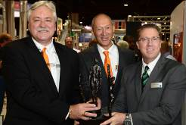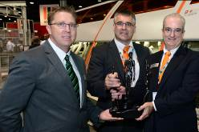
De gauche à droite : De gauche à droite :
Michael Cassel, Stefan Benkart, Dan Murphy Dan Murphy, Frank Epple, Rick Hanigain

Photo : Le prix Challenger Award 2014

Pour de plus amples informations, veuillez vous adresser à :

HOLZ-HER GmbH
Plochinger Straße 65
72622 Nürtingen, Allemagne
Tél. : +49 7022 702-129
Fax : +49 7022 702 101
E-mail : Philipp.Schulte-Derne@holzher.com
Internet : www.holzher.com

